**プレスリリース**

**情報解禁日：2025年7月17日（木） 18:00～**

**TVアニメ第2期 毎週夕方5時30分～テレ東系6局ネットにて放送中!!**



**7月20日（日）より放送開始!!**

**第15話（第2期3話）「RUNE RUNE DANCE」**

**あらすじ＆先行カット公開!!**

**WEB「週刊コロコロコミック」（小学館）にて好評連載中、累計PV数2,200万回を達成し、「次にくるマンガ大賞2022」（WEBマンガ部門4位）、第70回小学館漫画賞を受賞するなど話題沸騰の人気ラブコメ『ぷにるはかわいいスライム』（原作：まえだくん）がTVアニメ化!!**

**待望のTVアニメ第2期が毎週日曜夕方5時30分～テレ東系列6局ネットにて放送中!!**

7月20日（日）より放送となるTVアニメ『ぷにるはかわいいスライム』第15話（第2期3話）「RUNE RUNE DANCE」より、あらすじと先行場面カットが公開となりました！

クラスで人気者のロボットホビーのルンルが故障してしまった。ぷにるが「元気になるお薬」を注射すると、なんとルンルに自我が芽生えて…!?ぷにるとルンルの2人を中心に賑やかな物語が描かれます。

ぜひお楽しみください！

**■先行場面カット＆あらすじ公開!!**

**第15話（第2期3話）「RUNE RUNE DANCE」**

クラスで人気者のロボットホビーのルンルが故障してしまった。

ぷにるが「元気になるお薬」を注射すると、なぜか自我が芽生えてパワーアップ。

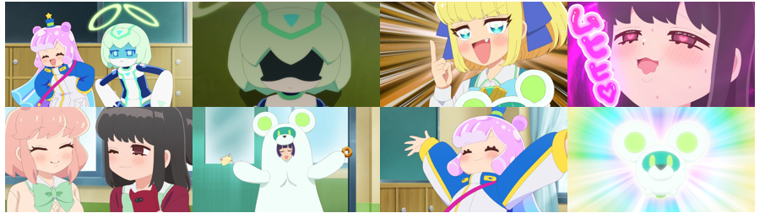ますます皆の注目を浴びるルンルに、良からぬ企みを持つ人が近づきはじめ…。

**★第15話次回予告映像・・・**https://youtu.be/MJ0eYYxElbI?si=tu1jhwhqWXUMFVVI

つきましては、ぜひ本件をご紹介頂けますと幸いです。何卒宜しくお願いいたします。

**TVアニメ『ぷにるはかわいいスライム』第2期　作品概要**

**●TVアニメ第2期　毎週日曜夕方5時30分～テレ東系列6局ネットにて放送中！**

**●TVアニメ第1期　各動画配信サービスで好評配信中！Blu-ray Box①＆② 発売中！**

★第2期PV 視聴URL・・・<https://youtu.be/1jbtsWH_oro>

**＜INTRODUCTION＞**

**あの“かわいい”スライムが帰ってくる!?**

**世界が認めた今世紀最大のかわいさ!?**

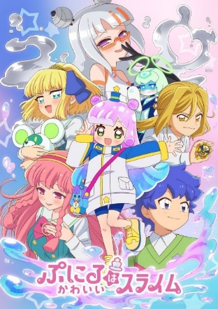

WEBコミック配信サイト「週刊コロコロコミック」にて創刊時よりオリジナル作品として連載中となる『ぷにるはかわいいスライム』。主人公・コタローが作ったスライム・ぷにるが超絶美少女の姿に大変身するところから始まる本作は、体がスライムという特性から、大人に、ギャルに、小学生に、悪い子に、王子様に、巨大にと様々な姿にかわいく変化するぷにるの新しいヒロイン像が話題沸騰！スライムと暮らす笑いの絶えない日常の楽しさや、コタローとぷにるの幼馴染ラブコメが人気を集め、連載開始から2か月で「週刊コロコロコミック」での累計350万PVを突破！その後も、2022年8月には連載から4か月という短い期間で迎えた「次にくるマンガ大賞2022」にてWebマンガ部門第4位を受賞。2025年1月には第70回小学館漫画賞を受賞するなど勢いが止まらない！

“ぷにゃっとかわいい”姿に七変化するぷにるを、TVアニメでもお楽しみください！

**＜原作＞**

まえだくん「ぷにるはかわいいスライム」（小学館「週刊コロコロコミック」連載）

**＜STAFF＞**

監督：伊部勇志

シリーズ構成：横手美智子

脚本：横手美智子、平見 瞠、池田臨太郎

キャラクターデザイン：田中 彩

美術監督：宮本実生

美術設定：宮本実生　三原絵梨香　高薄 亜実　泉 寛

色彩設計：きつかわあさみ　髙田真有

撮影監督：後藤晴香

編集：榎田美咲

音楽：森 いづみ

音響監督：丹下雄二

音響制作：東北新社

制作：TOHO animation STUDIO

**＜CAST＞**

ぷにる：篠原 侑

河合井コタロー：梅田修一朗

雲母麻美：清水理沙

南波遊助：榎木淳弥

御金賀アリス：花守ゆみり

ルンル：大谷育江

ジュレ：上坂すみれ

**＜第2期オープニングテーマ＞**

「Brun-Brun」ぷにる（CV：篠原 侑）

作詞・作曲・編曲：森 いづみ

（TOHO animation RECORDS）

**＜第2期エンディングテーマ＞**

「青と夏」ぷにる（CV：篠原 侑）

作詞：大森元貴

作曲：大森元貴

編曲：森 いづみ

(C) 2018 by NICHION,INC.

　　　　　& THEATRE ACADEMY

　　　　　& UNIVERSAL MUSIC ARTISTS LLC

（TOHO animation RECORDS）

**＜公式サイト＞** https://puniru-anime.com/

**＜公式X＞** https://twitter.com/PUNIRUcorocoro

**＜公式TikTok＞** <https://www.tiktok.com/@puniru_anime>

**※画像を使用の際は、下記のコピーライト表記の記載をお願いいたします。**

Ⓒまえだくん／小学館／ぷにる製作委員会

--------------------------------------------------------------------------------------------------

**【原作情報】**

●原作コミックス1巻～７巻好評発売中！

●WEB「週刊コロコロコミック」（https://corocoro.jp/）で

毎週木曜日に無料配信中！

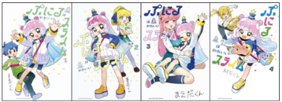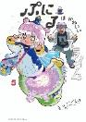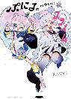

**＜本件に関するお問い合わせ　※記事への掲載不可＞**

株式会社スロウカーブ　木立（キダチ）

CP：080-2056-7910　Email: kidachi@slowcurve.co.jp